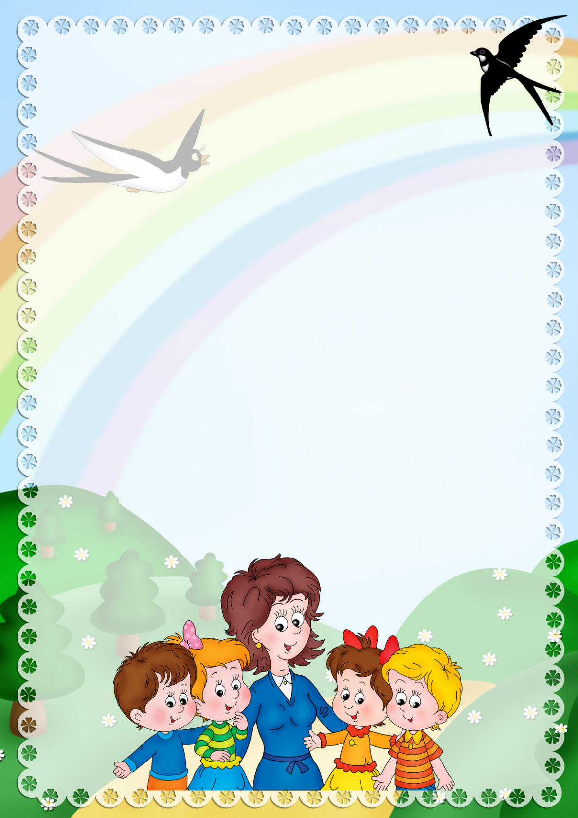
Муниципальное дошкольное образовательное автономное учреждение «ЦРР – детский сад №56 «Надежда» г. Орск

Конспект ОД
(старшая группа)

Образовательная область:
«Социально -коммуникативная»

Тема: «Здоровье сгубишь – новое не купишь»

Подготовила: воспитатель
первой категории
МДОАУ №56 «Надежда»
Пак Е.А.

Тема: Здоровье сгубишь-новое не купишь.
Цель: систематизировать знания детей о здоровом образе жизни.

Задачи:
Образовательные:
*формировать представления детей о здоровье, как одной из главных ценностей человеческой жизни;
*расширить и закрепить знания детей о влиянии на здоровье двигательной активности, гигиены, закаливания, питания, свежего воздуха, режима дня и настроения;
Развивающие:
* развивать умения выделять компоненты здоровья человека и устанавливать их взаимосвязь;
*развивать связную речь, умение отвечать на вопросы полным предложением;
*Развивать познавательный интерес, мыслительную активность, воображение, память, речь, ловкость, координацию движений.
Воспитательные:
*Воспитывать желание быть здоровым, внимательно относиться к себе;
*воспитывать дружеские взаимоотношения, взаимопомощь.
Здоровьесберегающие технологии:
Физкультурная минутка, самомассаж, дыхательная гимнастики, зарядка, психогимнастика.
Создание среды для организации и проведения занятия:
Презентация к занятию, массажные коврики, мяч.
Дидактические игры:» Чудесный мешочек», «Разложи по-порядку», «Полезные и вредные продукты».

Виды детской деятельности в ОД:
Игровая
Коммуникативная
Познавательная
Физическая

Критерии оценки деятельности детей в ОД:
- активность;
- самостоятельность;
- взаимодействие со взрослыми о сверстниками;
- сопереживание.

Планируемые результаты:
● Личностные качества: активный, самостоятельный, любознательный,
эмоционально -отзывчивый, коммуникативный.
● Интеллектуальные: умеет выражать эмоциональное отношение к
собеседнику с помощью средств речевого этикета.
● Физические: двигательная активность, развита общая моторика, навык
согласования движений и слов.

Ход образовательной деятельности
Части ОД | Содержание | Области
1. Вводная часть. Создание проблемной ситуации. Создание мотива для деятельности детей. | Психогимнастика «Давайте улыбнемся!».  Ребята, нам сегодня пришло видеописьмо из одной сказочной страны.  Слайд1. Здравствуйте, ребята! Мы живем в сказочной стране Боляндия - Хворандия. Мы все время болеем и зимой и летом. Ничего нам не помогает! Может вы знаете какие-то секреты? Научите нас: как быть здоровыми! | Социально-коммуникативная  Речевая  Познавательная
2. Основная часть | Ребята, поможем жителям сказочной страны?  Здоровье – это одна из главных ценностей человеческой жизни. Каждый ребенок хочет быть сильным, бодрым, энергичным: бегать, плавать кататься на велосипеде, играть с друзьями. Слабое здоровье, болезни – это причина слабости и плохого настроения. Поэтому, каждый должен помнить о своем здоровье, знать свое тело, заботится о нем, не вредить своему организму.  И сегодня мы с вами поговорим о здоровье. Что нужно делать чтобы быть здоровым, крепким, сильным, умным? Слайд2. Утренняя зарядка.  Дети: Чтоб здоровым быть сполна  (см. приложение)  Расскажите, для чего нужно заниматься спортом?( ответы детей)  Зарядка, физкультура, спорт – это настоящие волшебники. Слабых они делают сильными, вялых – бодрыми, неловких – ловким. Кто дружит с физкультурой, меньше болеют простудными заболеваниями, занятия физкультурой улучшают внешний вид человека. Человек становится сильным, ловким, бодрым, энергичным.  Каждый человек может сам себе укрепить здоровье. Недаром говориться:  Я здоровье сберегу,  Сам себе я помогу.  Крепким стать нельзя мгновенно  Закаляйся постепенно.  Слайд 3. Закаливание.  Закаливание — это оздоровительные прогулки, это ходить летом босиком по траве и камушкам, купаться в прохладной воде, принимать контрастный душ, воздушные и солнечные ванны, выполнять утреннею зарядку и гимнастику после сна, ходить босиком по ребристым дорожкам после сна и на занятиях физкультурой, одеваться по погоде, проветривать помещение.  Сейчас мы расскажем и покажем, как мы укрепляем свое здоровье в детском саду. Как мы с вами закаляемся.  Очень простой способ закаливания, который мы делаем каждый день. Это энергетический самомассаж.  Массаж (см. приложение)  Чтобы здоровье было отменным, а иммунитет крепким, всем нам необходимо как можно чаще бывать на свежем воздухе.  Слайд 4, Прогулка.  А для чего нам необходим воздух? (Для дыхания)  Без дыханья жизни нет,  Без дыханья меркнет свет.  Дышат птицы и цветы,  Дышим он, и я, и ты.  А где находится воздух? (на улице, в группе, повсюду)  Какой воздух полезен нашему организму? (Чистый)  Где много чистого воздуха? (В лесу, парке)  Сейчас мы с вами сделаем дыхательное упражнение. Дети, как вы думаете, для чего мы выполняем эти упражнения. (Чтобы организм обогатился кислородом.)  Дыхательное упражнение: «Подуем на плечо»( см. приложение)  Я предлагаю вам поиграть в игру, которая называется «Правильно, правильно, совершенно верно».  Я буду вам говорить маленькие стихотворения, если в них говорится то, что правильно, то вы все вместе говорите «Правильно, правильно, совершенно верно», а если в стихотворении говорится о том, что не надо делать, то вы молчите. Вы поняли?  Ребята, как можно одним словом назвать те действия, которые надо обязательно выполнять и на которые вы дружно ответили «правильно, правильно, совершенно верно».  Все верно это гигиена. Что бы быть здоровым нужно соблюдать личную гигиену.  Дидактическая игра "Чудесный мешочек", в мешочке мыло, расческа, носовой платок, зеркало, зубная паста, зубная щетка.  Воспитатель показывает детям часы. - Дети, что это? (Часы) А как вы думаете, зачем нам нужны часы? (Ответы детей)  Вы правы, часы нам нужны для того чтобы соблюдать режим дня. А что же такое режим? (Это распорядок дня)  Режим дня - это определенный распорядок дня. Это верный помощник нашего здоровья. Режим дня не только задает правильный ритм нашей жизни, но и диктует какое дело, нужно делать и в какое время, чем и когда заниматься. Когда завтракать, обедать, полдничать, ходить на прогулку, ложиться спать.  Дидактическая игра «Разложи по порядку».  Картинки с изображением детей, занятыми различными видами деятельности в течение дня.  Молодцы ребята, теперь мы знаем чтобы быть здоровым надо соблюдать режим дня.  Чтобы ребенок развивался, ему необходимо каждый день питаться.  Слайд5. Здоровое питание. Витамины.  А чем питается человек?  Дети: Мясо, рыба, молоко, овощи, фрукты.  В продуктах содержится много разных витаминов. И у каждого витамина есть свое имя. И мы с вами сейчас посмотрим, в каких продуктах есть витамины и какие.  Витамин А содержится в продуктах : свекла, дыня, морковь, чеснок, капуста, петрушка, персики, шпинат, тыква, репа, сельдерей.  Витамин В – рис, изюм, рыба, яйца, сыр, йогурт, орехи, бананы, горох, печень, хлеб, грибы, творог, салат. В животных продуктах - баранина, говядина, крабы.  Витамин С – черная смородина, шиповник, апельсины, лимоны, лук, петрушка.  Витамин Д – рыбий жир, печень трески, говяжья печень, сливочное масло.  Для того чтобы вы росли крепкими и здоровыми малышами, вам необходимо употреблять разнообразную пищу. Это называется «здоровым» или «правильным питанием».  Дидактическая игра "Полезные и вредные продукты"  Сейчас вы увидите картинки. Если на картинке полезный продукт – то вы хлопайте в ладоши. Если – не полезный, то вы ничего не делайте.  Ребята, скажите, а у вас сегодня хорошее настроение (Да)  Оказывается, как выяснили ученые, если у человека плохое настроение и он на всех сердится – он часто болеет. А если человек всему радуется, улыбается, то есть у него всегда хорошее настроение, то и болезни ему не страшны. Поэтому чаще улыбайтесь. Улыбнитесь сейчас. Какие вы все красивые! Улыбайтесь всем – это один из способов поднять настроение. Когда мы улыбаемся, мы дарим себе и друг другу здоровье и радость.  Что ещё помогает нам сохранить хорошее настроение? (Добрые слова)  Дидактическая игра: «Грубых слов не говори, только добрые дари».  Дети встают в круг, передавая мяч, говорят какое-нибудь ласковое слово своему товарищу. | Речевая  Познавательная  Физическая  Социально-  коммуникативная
3.Заключительная часть.  Оценка деятельности детей.  Подведение итогов деятельности. | Восп-ль: Ребята, научили мы жителей сказочной страны, правилам здоровья? Давайте еще раз вспомним, что нужно делать, чтобы быть здоровым. Понравилось вам заниматься? Что особенно понравилось, что нового, интересного узнали, Расскажите. Какое у вас настроение? Если весело и все получилось- возьмите веселый смайлик, если грустно- возьмите грустный смайлик.  Ребята, как хорошо, что у всех веселое настроение. Вы молодцы, всем спасибо! | Речевая  Социально-коммуникативная

Приложение.

Чтоб здоровым быть сполна
Физкультура всем нужна.
Для начала по порядку -
Утром сделаем зарядку!
И без всякого сомненья
Есть хорошее решенье -
Бег полезен и игра
Занимайся детвора!
Чтоб успешно развиваться
Нужно спортом заниматься
От занятий физкультурой
Будет стройная фигура
Нам полезно без сомненья
Все, что связано с движеньем.
Вот, поэтому ребятки
Будем делать мы зарядку.

Массаж.
1. Встаем на массажные коврики.
2. Массаж пальчиков на каждой руке (растирание, поглаживание).
3. Массаж ладошек (растирание ладошек друг об друга, разминание ладошки пальчиками).
4. Массаж запястья, «одевание браслетов».
5. Массаж ушей (сверху вниз пощипывание ушка, мочки уха, растирание ущей "шум в ушках").
6. Массаж шеи (пальчиками растираем шею и плечи)
7. Массаж головы (рисуем спиральки на голове, поднимаясь от шеи к затылку).
8. Массаж глаз (вверх — вниз, вправо — влево, по часовой стрелке, против часовой стрелке, подмигивание, моргание, смотреть вблизь — вдаль).
9. Массаж спины (поясницу растираем пальчиками).
10. Массаж живота (поглаживание по часовой стрелке, затем втягивание — надувание живота).
11. Массаж груди (поглаживание сердца)
12. Массаж ягодиц и бедер (постукивание кулачками).
13. Массаж стоп (хождение по массажному коврику).
14. Упражнение "Солнышко" - закрываем глаза, руки и ноги расставлены в стороны, наполняем себя солнечным светом, распределяя лучики по всем частям тела.
15. Упражнение "Любим себя" - обнимаем себя.
16. Упражнение "Любим друг друга" - обнимаем друг друга.
17. Упражнение "Любим наш детский сад" - расставив руки в стороны, мысленно обнимаем весь детский сад, даря ему свою любовь.

Дыхательное упражнение: «Подуем на плечо».
Дети стоят, руки опущены, ноги слегка расставлены. Повернуть голову налево, сделать губы трубочкой – подуть на плечо. Голова прямо – вдох. Голову вправо – выдох (губы трубочкой). Голова прямо – вдох носом. Опустить голову, подбородком касаясь груди, - вновь сделать спокойный, слегка углублённый выдох. Голова прямо – вдох носом. Поднять лицо кверху и снова подуть через губы, сложенные трубочкой.
Повторить 2-3 раза:
Подуем на плечо,
Подуем на другое.
Нас солнце горячо
Пекло дневной порой.
Подуем на живот,
Как трубка станет рот.
Ну а теперь на облака
И остановимся пока.

1. Зубы чтоб всегда блестели,
Никогда чтоб не болели,
Будет пусть тебе не лень
Чистить их два раза в день.
2. Чтобы зубы не болели
Ешь конфеты-карамели
3. Если выходишь зимой погулять
Шапку и шарф надо дома оставлять
4. Фрукты и овощи перед едой
Тщательно, очень старательно мой
5. Вовремя ложись, вставай
Режим дня ты соблюдай.
6. Вот еще совет простой
Руки мой перед едой.
7. От мамы своей быстро вы убегайте
Ногти свои ей подстричь не давайте.
8. Полотенце, и расческа, и стакан, зубная щетка
Быть всегда должны своими —
Ты не пользуйся чужими
9. Если на улице лужа иль грязь
Надо туда непременно упасть.
10. Никогда не надо трогать
Животных во дворах и на дорогах.
11. Обязательное правило
Соблюдать не забывай:
Рот при кашле и чихании
Ты ладошкой прикрывай.
12. Нужен тёплый шарф зимой,
Дождевик и зонт — весной.
Помнить это постарайся-
По погоде одевайся!

